Uitnodiging

MR en directie

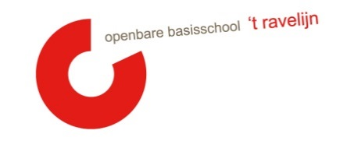

Datum: 03-10-2023
Locatie: Den Ong 42
Tijdstip: 19.30 uur
Aanwezigheid Kim: punt 1 t/m 5
Nr: | Agendapunt | Tijd | Status | Wie

1 | Welkom | 0’ | K | MW
2 | Vaststellen van de agenda/mededelingen/ afspraken  Stand van zaken:  - Bordsessie met het team (later nog terug laten komen)  - Schoolfotograaf  - Algemene informatieavond  - Begroting  - Teldatum vanaf 1 februari  - Contact met OR  - Schoonmaak | 20’ | I/K | MR
3 | Personele bezetting:  - Verlof Kim  - Start Timo  - Verlof Daniek | 10’ | I/V | K
3 | Ingekomen stukken  Vanuit de MR:  - Brievenbus  Vanuit de OR:  Vanuit de GMR:  - Korte terugkoppeling bijeenkomst 28 september  - Jaarkalender GMR (delen) | 5’ | I/V | MR
4 | Start schooljaar  - Inloopmiddagen  - Weekbrieven  - Te laat komen  - Ouderbetrokkenheid  - Werkdrukverlaging | 20’ | IR | AL/AV/K
5 | Schoolgids | 10’ | IR | K
6 | Rapport 1 | 10’ | E/M | AL/AV
7 | Themavoorbereidingen (Schatkist, Lijn3 en Blink) | 10’ | I | AL/AV
8 | Financieel verslag/taakverdeling MR komend schooljaar | 5’ | I/K | MR
9 | Rondvraag | 5’ | I/K | MR

E= evaluatie V= vaststellen T = training
G = goedkeuring M= meningsvormend I = informatie
K = mededeling

Bijlagen:
- Jaarkalender GMR
Einde schooljaar gymles op de agenda zetten. Nieuwe methode aanschaffen + 2 uur gym op de planning.

